Анкета животного без владельца от 25.10.2024 г.

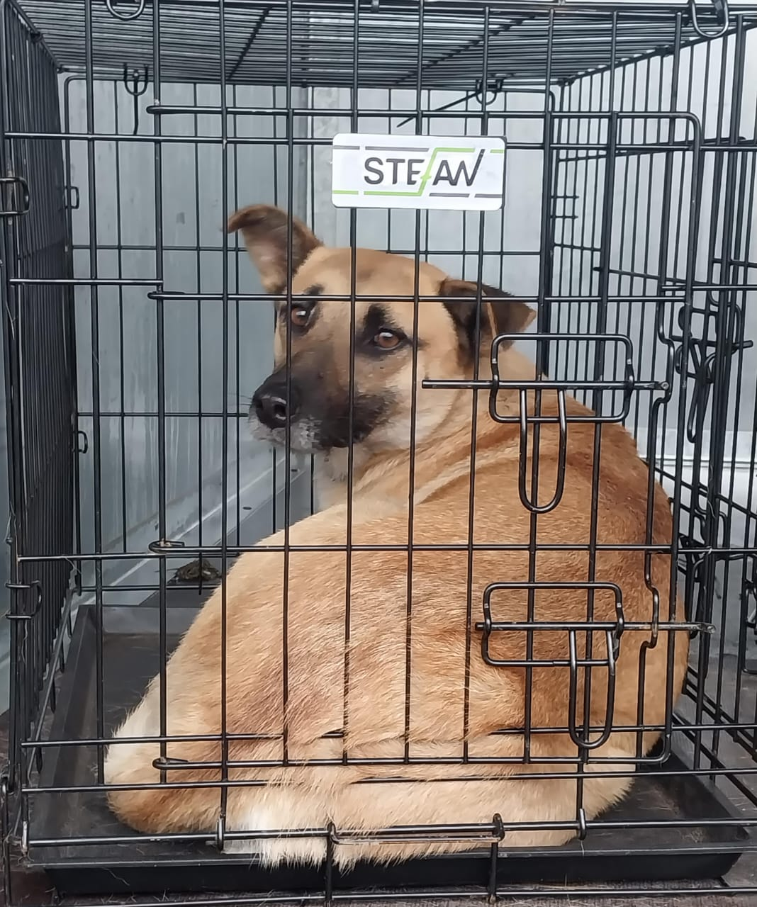 | Дата отлова, место (район, улица) | 25.10.2024 г.  г. Ставрополь, ул. Овражная, 30
 | Вид, пол животного | Собака, сука
 | Окрас животного | рыжая
 | Инд. номер/маркировка животного
 | Дата операции

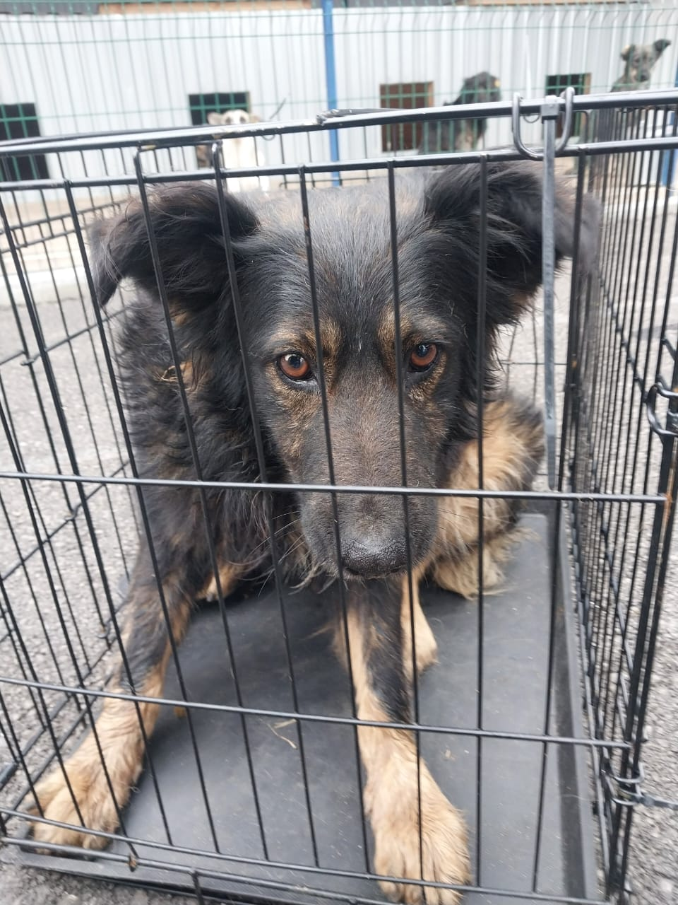 | Дата отлова, место (район, улица) | 25.10.2024 г.  г. Ставрополь, ул. Овражная, 30
 | Вид, пол животного | Собака, кобель
 | Окрас животного | черный
 | Инд. номер/маркировка животного
 | Дата операции

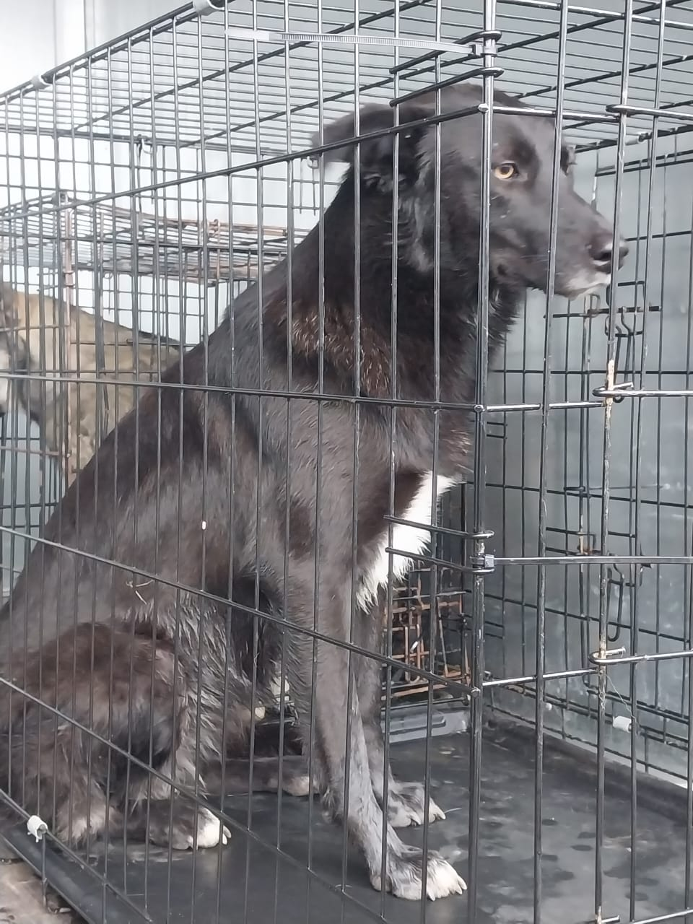 | Дата отлова, место (район, улица) | 25.10.2024 г.  г. Ставрополь, ул. Овражная, 30
 | Вид, пол животного | Собака, сука
 | Окрас животного | Черная с белой грудью
 | Инд. номер/маркировка животного
 | Дата операции

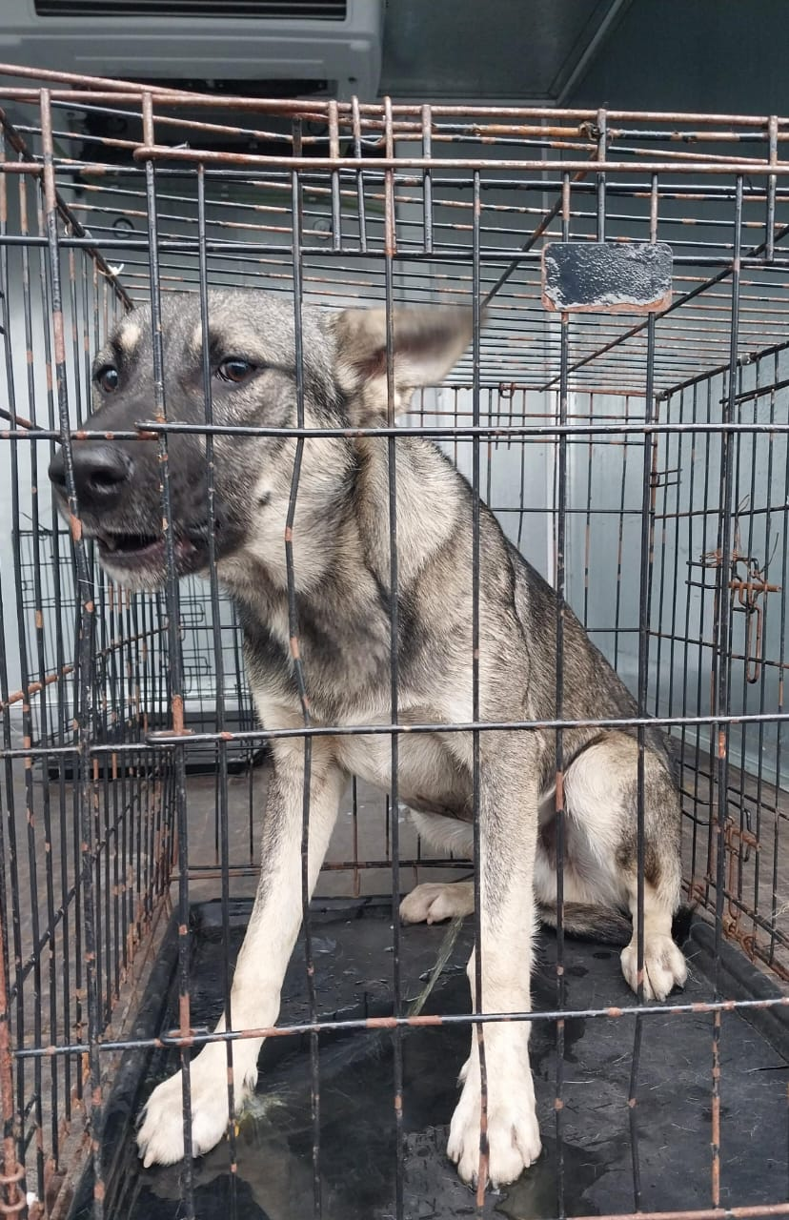 | Дата отлова, место (район, улица) | 25.10.2024 г.  г. Ставрополь, ул. Овражная, 30
 | Вид, пол животного | Собака, кобель
 | Окрас животного | серый
 | Инд. номер/маркировка животного
 | Дата операции

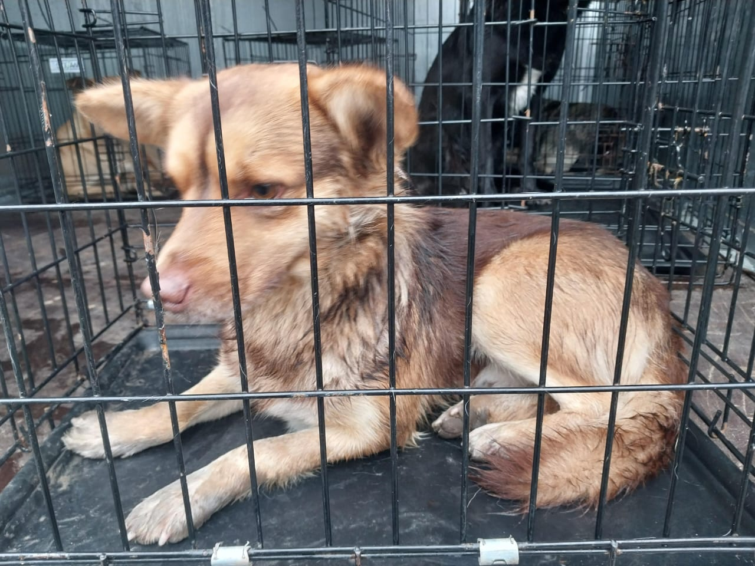 | Дата отлова, место (район, улица) | 25.10.2024 г.  г. Ставрополь, ул. Овражная, 30
 | Вид, пол животного | Собака, кобель
 | Окрас животного | Рыжий, мелкий
 | Инд. номер/маркировка животного
 | Дата операции

